薬草調査実習 替え紙替え

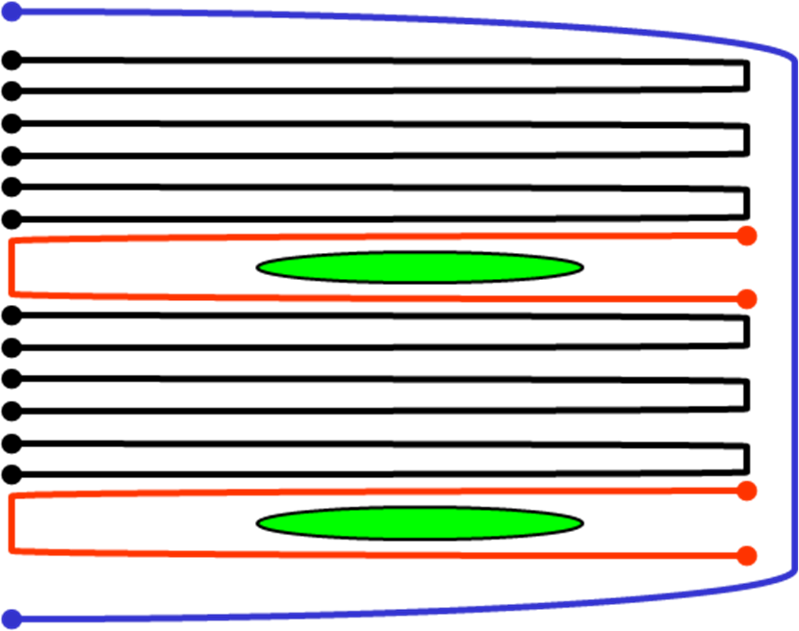

↑黒で示した替え紙のみを替える
（緑は植物標本）

使用済みの替え紙は、隣の実験台に広げて干しておく

